**ÔN tập chương Iv**

Thời gian thực hiện: 1 tiết

**I.** **MỤC TIÊU**:

**1. Kiến thức:**

- Hệ thống được các nội dung đã học trong chương.

-Nắm vững và biết vận dụng công thức tính diện tích xung quanh, thể tích của hình chóp

-Giải được một số bài tập tổng hợp và vận dụng có liên quan

**2. Năng lực**

**-** Góp phần tạo cơ hội để HS phát triển một số năng lực toán học như: Năng lực tư duy và lập luận toán học; năng lực sử dụng công cụ, phương tiện học toán năng lực giao tiếp toán học.

**3. Phẩm chất**

- Rèn luyện tính cẩn thận, chính xác. Tư duy các vấn đề toán học một cách lôgic và hệ thống.

- Chăm chỉ tích cực xây dựng bài.

- Hình thành tư duy logic, lập luận chặt chẽ, và linh hoạt trong quá trình suy nghĩ.

**II. THIẾT BỊ DẠY HỌC VÀ HỌC LIỆU**

**1 - GV**

- Thiết bị dạy học: Thước kẻ, phấn màu.

- Học liệu: sách giáo khoa, giáo án, sách giáo viên.

**2 - HS**

- SGK, SBT, vở ghi, giấy nháp. Sản phẩm sơ đồ tư duy theo tổ GV đã giao từ buổi học trước.

**III. TIẾN TRÌNH DẠY HỌC**

**A. HOẠT ĐỘNG KHỞI ĐỘNG VÀ ÔN TẬP KIẾN THỨC**

**a) Mục tiêu:** Giúp học sinh ôn tập lại phần lý thuyết đã học ở chương IV

**b) Nội dung:** GV hướng dẫn, tổ chức cho HS ôn tập, tìm tòi các kiến thức liên quan đến bài học đã biết thông qua hệ thống câu hỏi ở phần trò chơi khởi động.

**c) Sản phẩm:** Câu trả lời của HS

**d) Tổ chức thực hiện:**

**- Bước 1: Chuyển giao nhiệm vụ:**

+ GV chỉ định đại diện nhóm trình bày (Theo thứ tự lần lượt từ Tổ 1 -> Tổ 4 hoặc thứ tự GV thấy hợp lý)

**- Bước 2: Thực hiện nhiệm vụ:** Đại diện 1 nhóm trình bày, các nhóm khác chú ý lắng nghe để đưa ra nhận xét, bổ sung.

**- Bước 3: Báo cáo, thảo luận:** Các nhóm trao đổi, nhận xét và bổ sung nội dung cho các nhóm khác.

**- Bước 4: Kết luận, nhận định:** GV đánh giá kết quả của các nhóm HS, trên cơ sở đó GV chốt kiến thức trọng tâm.

**Câu 1**:Diện tích xung quanh của hình chóp đều bằng

A:Tích nửa chu vi đáy và trung đoạn .

B:Tích nửa chu vi đáy và chiều cao của hình chóp.

C:Tích chu vi đáy và trung đoạn .

D:Tổng chu vi đáy và trung đoạn.

**Câu 2**:Hình chóp tứ giác đều có mặt bên là hình gì ?

A.Tam giác vuông. B.Tam giác vuông cân

C.Tam giác cân . D.Đáp án khác

**Câu 3**:Thể tích của hình chóp tứ giác đều bằng

A.Tích một phần ba diện tích đáy và chiều cao của hình chóp .

B.Tích nửa diện tích đáy và chiều cao của hình chóp.

C.Tích diện tích đáy và trung đoạn .

D.Tích diện tích đáy và chiều cao

**Câu 4**:Thể tích của hình chóp tứ giác đều có chiều cao là 9cm, cạnh đáy là 5cm là :

A.225 cm3. B.75 cm3 C.180 cm3 D.60 cm3.

**Câu 5**:Cho hình chóp S.ABCD đều có thể tích bằng 200cm, chiều cao SO bằng 12cm. Độ dài cạnh của hình chóp tứ giác đó là :

A: 12cm B: 11cm C: 16cm D: 13cm

**Đáp án: 1A 2C 3A 4B 5D**

**B. HOẠT ĐỘNG LUYỆN TẬP**

**a) Mục tiêu:** Học sinh củng cố lại kiến thức thông qua một số bài tập.

**b) Nội dung:** HS dựa vào kiến thức đã học vận dụng làm BT

**c) Sản phẩm:** Kết quả của HS.

**d) Tổ chức thực hiện:**

*- GV nêu bài tập yêu cầu HS hoàn thành các bài tập 1 -> 6 trong SGK 88, 89*

*- HS thảo luận nhóm hoàn thành các bài tập*

*- GV quan sát,hỗ trợ HS, gọi đại diện từng nhóm lên bảng thực hiện*

**Bài1:** 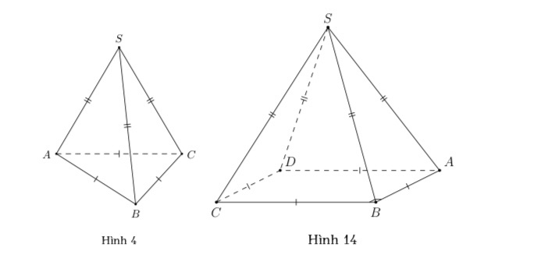

|  |  |  |
| --- | --- | --- |
|  | Hình chóp tam giác đều | Hình chóp tứ giác đều |
| Số mặt | 4 | 5 |
| Số cạnh | 6 | 8 |
| Số mặt bên | 3 | 4 |
| Số mặt đáy | 1 | 1 |
| Số cạnh bên | 3 | 4 |
| Số cạnh đáy | 3 | 4 |

**Bài 2:**

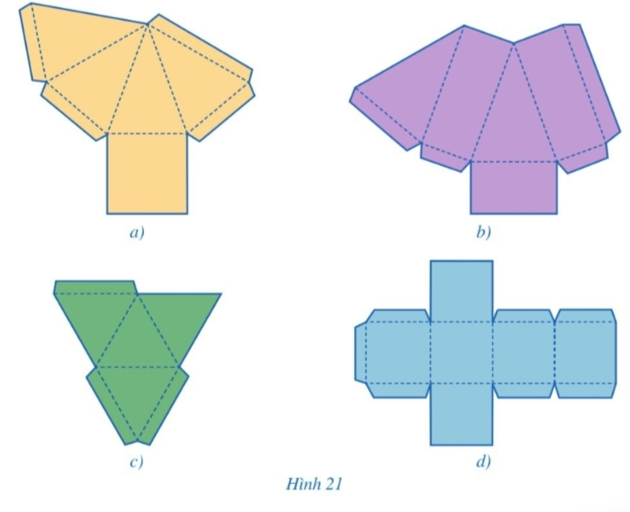

Miếng bìa ở hình 21c và 21a lần lượt có thể gấp (theo các nét đứt) và dán lại để được hình chóp tam giác đều và hình chóp tứ giác đều.

**Bài 3:** Chu vi tam giác đáy là: 20.3 = 60cm

Diện tích xung quanh của hình chóp tam giác đều là:



**Bài 4:** Diện tích xung quanh của hình chóp tứ giác đều đó là:



**Bài 5:**

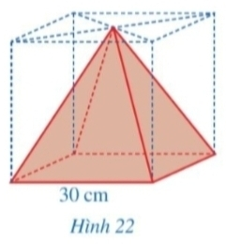

Thể tích hình lập phương là: 303=27000 (cm3)

Chiều cao của hình chóp bằng độ dài cạnh hình lập phương là 30cm

Thể tích hình chóp tứ giác đều là: 

Thể tích của phần khúc gỗ bị cắt bỏ là: 27000-9000=18000 (cm3)

**Bài 6:**

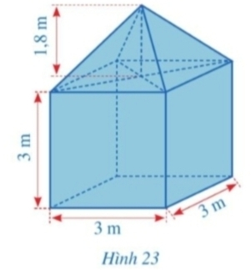

Thể tích hình lập phương là: 33 =27 (m3)

Thể tích hình chóp tứ giác đều là: 

Thể tích lều trại đó là:27 + 5,4=32,4 (m3)

*- GV nhận xét thái độ làm việc, phương án trả lời của học sinh, ghi nhận và tuyên dương nhóm học sinh có câu trả lời tốt nhất.*

**D. HOẠT ĐỘNG VẬN DỤNG**

**a) Mục tiêu:** Giúp học sinh khắc sâu phần lý thuyết đã học ở chương IV

**b) Nội dung:** GV hướng dẫn, tổ chức cho HS ôn tập, tìm tòi các kiến thức liên quan đến bài học đã biết.

**c) Sản phẩm:** Sơ đồ tư duy tổng hợp đầy đủ nội dung kiến thức chương IV một cách đầy đủ, ngắn gọn, trực quan.

**d) Tổ chức thực hiện:**

**- Bước 1: Chuyển giao nhiệm vụ:**

+ GV chỉ định đại diện nhóm trình bày (Theo thứ tự lần lượt từ Tổ 1 -> Tổ 4 hoặc thứ tự GV thấy hợp lý)

**- Bước 2: Thực hiện nhiệm vụ:** Đại diện 1 nhóm trình bày, các nhóm khác chú ý lắng nghe để đưa ra nhận xét, bổ sung.

**- Bước 3: Báo cáo, thảo luận:** Các nhóm trao đổi, nhận xét và bổ sung nội dung cho các nhóm khác.

**- Bước 4: Kết luận, nhận định:** GV đánh giá kết quả của các nhóm HS, trên cơ sở đó GV chốt kiến thức trọng tâm bằng sơ đồ tư duy và yêu cầu các em ghi chép vào vở.

**HÌNH CHÓP**

*Hình chóp tứ giác đều*

*Hình chóp tam giác đều*

**

***Trong đó :***

C: *Chu vi đáy*

d: *Trung đoạn của hình chóp*

S: *Diện tích đáy*

h: *Chiều cao của hình chóp.*



- Hình chóp tứ giác đều có 5 mặt, 8 cạnh.

**-** Mặt đáy ABCD là một hình vuông .

- Các mặt bên SAB; SBC; SCD; SDA là những tam giác cân tại S.

- Các cạnh đáy AB; BC; CD; AD bằng nhau.

- Các cạnh bên SA; SB; SC; SD bằng nhau.

- S gọi là đỉnh của hình chóp tứ giác đều S.ABCD.

* Hình chóp tam giác đều có 4 mặt , 6 cạnh.
* Mặt đáy ABC là một tam giác đều.
* Các mặt bên SAB, SBC, SCA là những tam giác cân tại S.
* Các cạnh đáy AB, BC, CA bằng nhau
* Các cạnh bên SA, SB, SC bằng nhau.
* S gọi là đỉnh của hình chóp tam giác đều S.ABC.

**\* HƯỚNG DẪN VỀ NHÀ**

- Ôn lại toàn bộ nội dung kiến thức “Hình chóp tam giác đều, hình chóp tứ giác đều” đã học.

- Hoàn thành các bài tập trong SBT.

-Đọc thêm bài có thể em chưa biết:”Kim Tự tháp”

- Đọc trước bài mới “Thực hành tạo dựng Hologram”.